Laboratorní cvičení – nervová soustava člověka

Cílem tohoto cvičení je seznámení s fyziologií složité nervové soustavy, se zaměřením na reflexní činnost, lateralitu (dominance mozkové hemisféry) a testování schopností nervových drah (postřeh, pozornost). Jde o projevy, ve kterých se zcela jistě jednotliví studenti od sebe odlišují. Nervová soustava (společně s buněčným metabolizmem) patří k typickým rysům jedinečnosti lidského organizmu.

1) Motorická lateralita

Lateralita, tedy laicky řečeno upřednostňování jedné strany (ruky, oka, nohy, ucha,...) před druhou, je především projevem činnosti dynamických vztahů mozkových hemisfér a velmi úzce souvisí se zráním naší nervové soustavy. Doba, kdy se náš nervový systém rozvíjí nejintenzivněji je prenatální období, tj. doba před narozením, a také období krátce po našem narození. V tomto období se střídají období asymetrická (tj. upřednostňování pouze 1 ruky) a symetrická (kdy dítě střídá ruce obě, žádnou nepreferuje). Vše však směřuje k vyhranění funkce jednoho z párových orgánů.

Úkol č.1: Zjistěte lateralitu své osoby: horní končetiny, dolní končetiny a oka. Své výsledky porovnejte s ostatními spolužáky.

Předem je třeba poznamenat, že je nutné, aby testovaný nevěděl, na co nebo proč je testován.
A) Testování horních končetin

a) Testovaného necháme tleskat. Ruka, která tluče, je dominantní.
b) Testovaného necháme zaklesnout prsty do sebe. Palec dominantní ruky je nahoře.
c) Testovaného necháme zaklesnout ruce na prsou. Dominantní ruka je nahoře.
d) Testovaného necháme držet tyč nebo hůl jako hokejku. Dominantní končetina je nahoře.

B) Testování dolních končetin

a) Testovaného necháme vyskočit a ve výskoku otočit čelem vzad. Testovaný se otáčí za dominantní končetinou (dominantní končetina opisuje menší oblouk).
b) Testovaného necháme vyťukat rytmus do podlahy. Provede to dominantní končetinou.
c) Testovaného necháme kopnout přesně do určitého bodu. Provede to dominantní končetinou.
d) Testovaného necháme v sedě přehodit nohu přes nohu. Dominantní je nahoře.

C) Testování dominance oka
a) Podívejte se do klíčové dírky, do dalekohledu vytvořeného ze stočeného papíru, do kaleidoskopu, apod.
b) Před sebe zvedněte paži s palcem nahoru, který míří na určitý bod v pozadí. Sledujte palec a bod oběma očima. Následně střídavým zavíráním levého a pravého oka zjistěte, při kterém pohledu vám palec na daném bodě zůstane (dominantní oko).

Funkce jednotlivých párových motorických (ruce, nohy) nebo smyslových orgánů (oči, uši) nejsou shodné, mluvíme o dominanci jednoho z nich. Přičemž tato dominance není v raném dětství vždy zcela jasná, ale stále se vyvíjí. Asymetrie ve výkonnosti rukou je přitom výhodná z hlediska účelnosti a hospodárnosti pracovního procesu, protože umožňuje vysokou specializaci v jednotlivých činnostech. Tyto pak provádí obratnější ruka a druhá provádí práce “pomocné”.

V rámci předškolního věku je kladen důraz na dominanci ruky a oka, jako dvou orgánů zodpovědných v rámci jejich koordinace za činnosti úzce spojené se školou.
Může se stát, že u některých dětí je dominance ruky, která je pro rodiče nejsnadněji pozorovatelná, patrná již kolem 3. roku života. Jiné děti ruce střídají, mají obě stejně šikovné a v jednotlivých činnostech je frekvence jejich užití téměř shodná. Také se může stát, že preference v užívání jedné ruky se v průběhu vývoje změní.
Hraje zde roli samozřejmě dědičnost, ale také tendence napodobovat, případně přizpůsobit se nebo vyhovět požadavkům okolí.

Vyšetření laterality je důležité především tam, kde je podezření na mozkovou dysfunkci nebo tam, kde je podezření, že nešetrný vnější zásah do přirozené laterality může ovlivnit školní výkonnost.
Důležité je také v době před zahájením školní docházky s jistotou určit, která ruka je dominantní a kterou rukou tedy dítě zahájí nácvik psaní. Z hlediska dominance je užitečné znát i dominantní oko, které se v procesu psaní výrazně svou funkcí podílí.
Pokud máte jako rodiče pochybnosti, je vhodné kontaktovat některé z poradenských zařízení a poradit se s odborníkem.

Typy laterality

1) Vyhraněná dominance pravostranná (pravá ruka, pravé oko)
2) Vyhraněná dominance levostranná (levá ruka, levé oko)
3) Zkřížená lateralita (pravá ruka a levé oko nebo levá ruka a pravé oko)
4) Nevyhraněná lateralita (ruka nebo oko není zcela vyhraněno, v krajním případě oba orgány nejsou vyhraněny)

Protože se motorické nervové dráhy kříží, praváci mají z hlediska motoriky lépe vybavenou levou mozkovou hemisféru a naopak. Lateralita není jednoznačné určení, je to pouze tendence. V praxi se může stát, že některé pohyby člověk může dělat lépe levou končetinou, jiné pravou. Tato pravostranost (dextrie) je v přirozených podmínkách vlastní devadesáti procentům populace. Procento leváků (levostrannost = sinistrie) je však v populaci často nižší, než by mělo být, díky velkému vlivu prostředí (používání předmětů denní potřeby, neexistence předmětů pro leváky v minulosti apod.).
U dolních končetin je tendence k dextrii či sinistri mnohem méně patrná. Důvodem je horší kvalita jemné motoriky dolních končetin. U dolních končetin lateralita přibližně v pětadvaceti procentech nesouvisí s lateralitou dolních končetin. V tomto případě mluvíme o zkřížené lateralitě. Přibližně dvanáct procent populace se dá pojmem ambidextrie („nepraváci“), kteří nemají vyhraněnou lateralitou, ale vlivem prostředí jsou tito jedinci často „přeučeni“ na praváky.
Pojmy, které jsou opředeny poměrně řadou mýtů a pověr. Leváci byli dříve považováni za přinejmenším “podivné”, byli přecvičováni a tlačeni k přizpůsobení se pravoruké společnosti. Dnes však již víme, že toto přecvičování je vážným zásahem do spolupráce mozkových hemisfér, což může vést k řadě komplikací ovlivňujících vývoj, a to zejména v oblasti rozvoje řeči a myšlení. Přecvičováním se potlačuje přirozená tendence, dítě se nutí k užívání méně obratné ruky, je tedy celkově méně obratné a může ztrácet chuť a motivaci k práci.
Leváctví rozhodně není jev patologický, ale zcela fyziologický, vývojově stejně hodnotný jako praváctví.

Proč je znalost lateralita z hlediska sportu tak důležitá? Dominantní strana má kvalitnější motorické dráhy, proto veškeré nové cviky, kdy nepracují obě končetiny současně, je mnohem výhodnější nacvičovat na dominantní končetin, protože se tímto vytváří rychleji a zejména kvalitněji paměťové stopy (engramy). Jejich rychlé vytvoření má zásadní význam pro kvalitní provedení cviku – neboli techniku. Nezkušení cvičenci nebo začátečníci často začínají trénovat ne-dominantní končetinu, protože je to téměř vždy končetina slabší. Nejen, že si tím zpomalují nácvik techniky, ale také riskují vytvoření méně kvalitní techniky. Fixaci špatné tréninkové techniky se velmi obtížně napravuje.
Jak tedy poznat a testovat dominantní končetinu?

2) Reflexní činnost nervové soustavy

Reflex je základní funkční prvek nervové soustavy. Je to neměnná odpověď organismu na dráždění receptorů zprostředkovaná reflexním obloukem. Podstatou reflexních dějů se zabýval a správně popsal český fyziolog a anatom (profesor na LF v Praze a ve Vídni) Jiří Procháska (1749-1820). Otázky nepodmíněných a podmíněných reflexů studoval známý ruský lékař, psycholog a fyziolog Ivan Petrovič Pavlov (1849-1936).

Reflexní oblouk se skládá z čidla (receptoru), dostředivé (aferentní) dráhy, ústředí (centra), odstředivé (eferentní) dráhy, výkonného orgánu (efektoru).

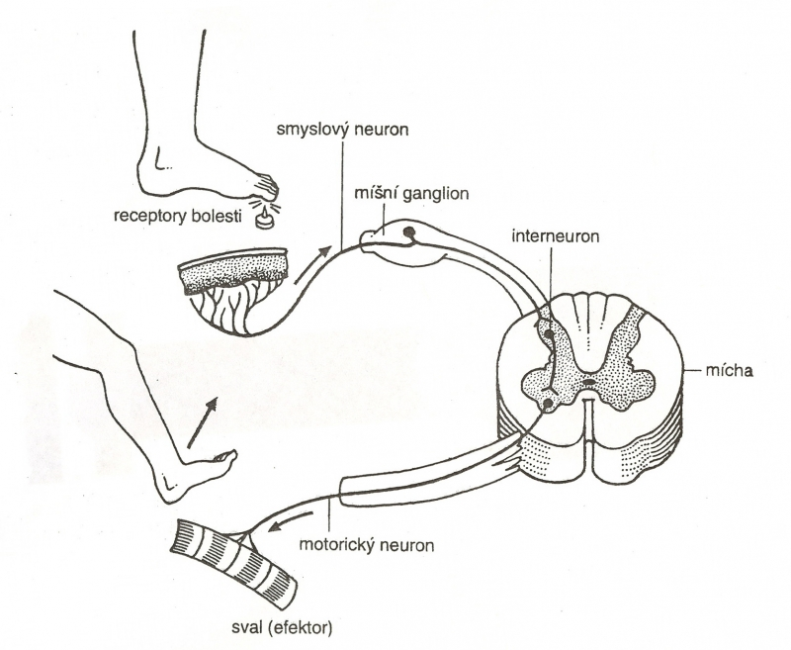

A) Patelární reflex

Tento reflex je používán v klinické praxi. Je považován za model v ukázce reflexní činnosti. Je příkladem tzv. míšního reflexu, který se uskutečňuje v křížové oblasti hřbetní míchy pomocí spojovacího interneuronu a kontrolován je mozkem.

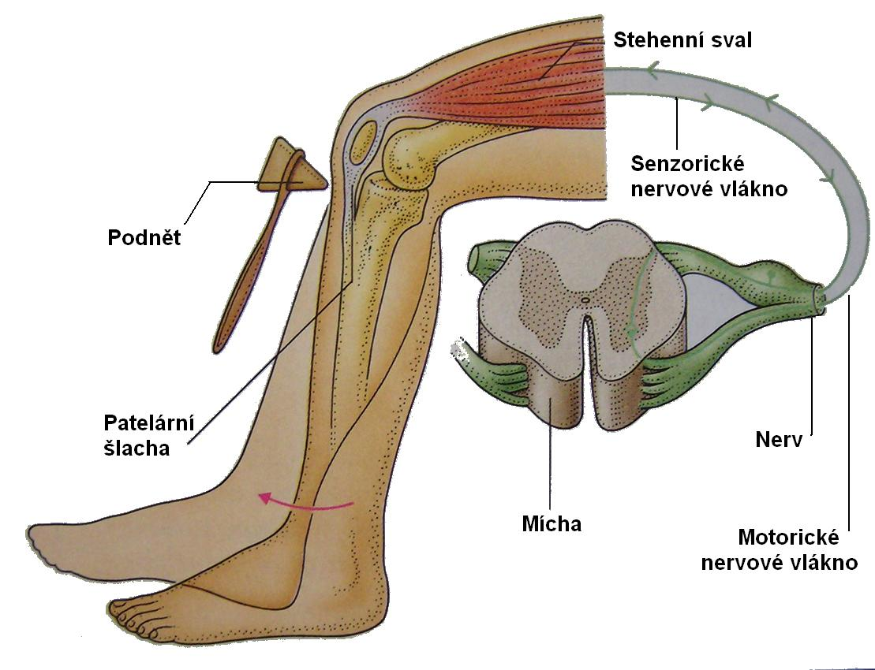

Úkol č. 2: Proveďte ve dvojici (trojici) vyšetření patelárního reflexu podle postupu.

Postup:

Vyšetřovaný se posadí, přeloží levé koleno na pravé (i obráceně). Svaly musí být uvolněné, noha visí volně. Vyšetřovaná osoba se nesoustředí na vyšetření (vedeme s ní rozhovor, osoba sleduje okolí). Vyšetřující pohmatem najde šlachu mezi koncem holenní kosti a čéškou (šlacha přechází do hlav čtyřhlavého stehenního svalu). Nečekaně pak vyšetřující udeří lehce ostrou hranou kladívka, malíkovou hranou ruky nebo jiným předmětem do místa od čéškou.

Správný reflex se projeví stahem natahovačů stehna (přední strana stehna) a uvolněním flexorů (ohybačů) stehna (zadní strana stehna), což se projeví vykopnutím bérce vpřed.

B) Nepodmíněný a podmíněný reflex

Úkol č. 3: Vyvolejte u vyšetřované osoby mrkací reflex na zvukový signál.
Vyšetřovaná osoba si sedne a bude se dívat do dálky. Koncem hadičky balónku se vyšetřující osoba přiblíží k vnějšímu koutku oka asi na vzdálenost 2 cm taky, aby vyšetřování konec hadičky neregistroval. Po stlačení balónku proud vzduchu (nesmí být silný) podnítí oko k mrknutí (nepodmíněný-vrozený reflex s centrem v prodloužené míše našeho mozku).
Dále vyšetřovaná osoba provádí foukání do oka současně se zvukovým signálem (píšťalka). Obojí opakujeme minimálně 10x po 5-10 vteřinových intervalech. V určitém okamžiku pouze pískneme a zjistíme, jestli vyšetřovaná osoba mrkla očními víčky pouze na základě zvukového signálu. Pokud ano, vypracovala si podmíněný (naučený) reflex. Opakovaným pískáním však tento podmíněný reflex vyhasíná (osoba nemrká při písknutí).
C) Další zkoušky vlastností nervových drah a mozku.
1) Test pozornosti

Úkol č. 4: Jedním ze způsobů zjistěte, jak dobrou máte pozornost.

Postup: Vyučující (nebo jiná osoba) bude předčítat vybraný text. Úkolem vyšetřovaných osob je určit počet písmen a v textu.

Zdroj: http://clanky.rvp.cz/clanek/o/g/2808/REFLEXY-A-POZORNOST.html/

2) Zkoušky pohotovosti (postřehu)

Úkol č. 5: Pomocí několika testů zjistit reakční dobu (pohotovost-postřeh, spojený s nervovými dráhami v horních končetinách).

Pomocí níže uvedených odkazů si vyzkoušej svoji reakční rychlost opakovaně (minimálně 5x).
Opět můžeš zaznamenávat (alespoň orientačně) hodnoty svých spolužáků. Po domluvě můžete po vyzkoušení každého z vás provést soutěžní kolo.

V některých testech zjistíte, jak důležitá je i zkušenost, kterou můžete při opakování pokusů využít pro dosažení lepších výsledků.

1) http://kaficko.wz.cz/test.htm
2) http://www.i-psychologia.sk/pozornost3.php
3) https://hadanky-a-hlavolamy.webnode.cz/products/reflex-test-ovecky/

Další najdete např. zde: https://hadanky-a-hlavolamy.webnode.cz/pozornost/

Můžeme si postřeh vyzkoušet i tak, že nakreslíte na papír měřítko s centimetrovou stupnicí. Papír uchopíte mezi palec a ukazováček v místě, kde na papíře začíná stupnice. Nyní stisk trochu povolíte. Papír začne padat a snažíte se jej opět uchopit co nejrychleji mezi palec a ukazováček. Tento pokus mohou také provádět dva žáci společně. Jeden z dvojice pouští papír se stupnicí a druhý, jehož reakční doba je měřena, reaguje na zrakový podnět.

Závěr: Reflexní doba je závislá na délce nervových drah reflexního oblouku, na tloušťce nervových vláken, na rychlosti přenosu vzruchu na druhý neuron v místě synapse a řadě jiných faktorů.

Příklad českého textu (pro čtení) – test pozornosti

Člověk pořád nachází nové přátele, a přitom s nimi nemusí být každý den. Když ale vidíme
stále stejné lidi, stanou se nakonec součástí našeho života. A jen co k tomu dojde, chtějí nám
do toho života také mluvit. Pokud se nechováme podle jejich představ, zlobí se. Všichni totiž
vědí naprosto přesně, jak mají žít druzí. (22 písmen a)

1) Testování horních končetin

a) Testovaného necháme tleskat. Ruka která tluče je dominantní.
b) Testovaného necháme zaklesnout prsty do sebe. Palec dominantní ruky je nahoře.
c) Testovaného necháme zaklesnout ruce na prsou. Dominantní ruka je nahoře.

2) Testování dolních končetin

a) Testovaného necháme vyskočit a ve výskoku otočit čelem vzad. Testovaný se otáčí za dominantní končetinou (dominantní končetina opisuje menší oblouk).
c) Testovaného necháme kopnout přesně do určitého bodu. Provede to dominantní končetinou.
d) Testovaného necháme v sedě přehodit nohu přes nohu. Dominantní je nahoře.

3) Testování dominance oka
a) Podívejte se do klíčové dírky, do dalekohledu vytvořeného ze stočeného papíru, do kaleidoskopu, apod.
b) Před sebe zvedněte paži s palcem nahoru, který míří na určitý bod v pozadí. Sledujte palec a bod oběma očima. Následně střídavým zavíráním levého a pravého oka zjistěte, při kterém pohledu vám palec na daném bodě zůstane (dominantní oko).

 | 1a | 1b | 1c | 2a | 2c | 2d | 3a | 3b

